**НЕГОСУДАРСТВЕННОЕ ОБРАЗОВАТЕЛЬНОЕ ЧАСТНОЕ УЧРЕЖДЕНИЕ ВЫСШЕГО ОБРАЗОВАНИЯ**

**«МОСКОВСКИЙ ФИНАНСОВО-ПРОМЫШЛЕННЫЙ УНИВЕРСИТЕТ «СИНЕРГИЯ»**

|  |  |  |
| --- | --- | --- |
| **Факультет/Институт** |  | Информационных технологий |
|  |  | (наименование факультета/ Института) |
| **Направление/специальность** |  | Разработка, сопровождение и обеспечение безопасности информационных систем |
| **подготовки:** |  | (код и наименование направления /специальности подготовки) |
| **Форма обучения:** |  | очная |
|  |  | (очная, очно-заочная, заочная) |
|  |  |  |

**Лабораторный практикум № 1**

|  |  |  |  |  |
| --- | --- | --- | --- | --- |
| **по дисциплине** |  | **Администрирование информационных систем** | | |
|  | | |  | (наименование дисциплины) |

|  |  |  |  |  |
| --- | --- | --- | --- | --- |
| **Обучающийся** |  | **Иномжанова Б.** |  |  |
|  |  | (ФИО) |  | (подпись) |
| **Группа** |  | **ВБИо-302рсоб** |  |
|  |  |  |  |



|  |  |  |  |  |
| --- | --- | --- | --- | --- |
| **Преподаватель** |  | **Сибирев И.** |  |  |
|  |  | (ФИО) |  | (подпись) |

**Москва 2024 г.**

Цель работы: Основы администрирования информационных систем. Стандарты POSIX и модель ОС MUSIC.

Заходим по ссылке **<https://github.com/IvanSibirevV2/Dist_WinServer2012r2vlUpdatex64_ru>**

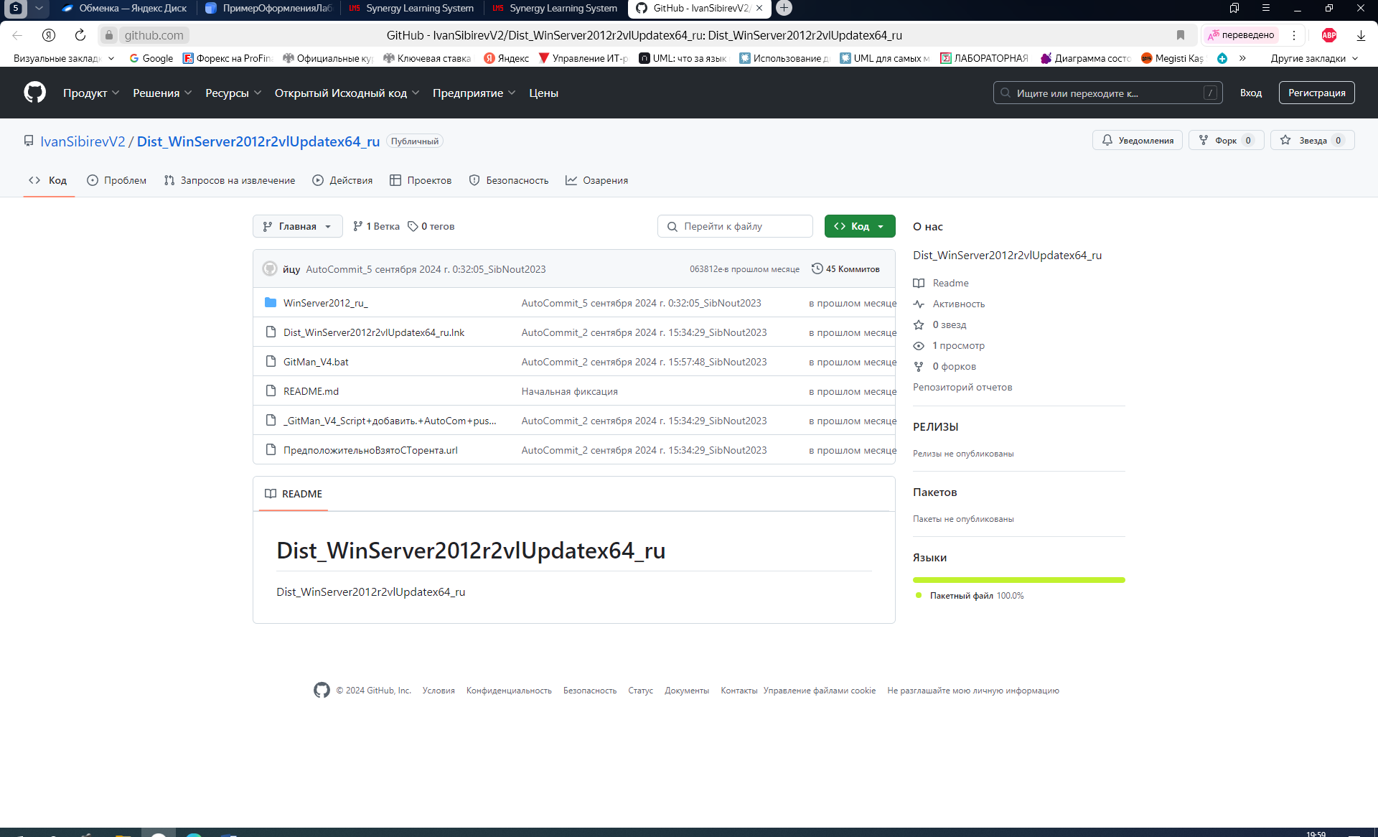

Скачиваем файл Dist_WinServer2012r2vlUpdatex64_ru.lnk

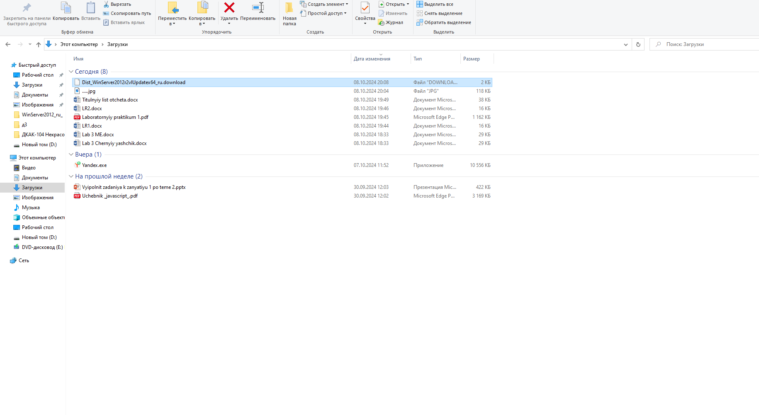

После скачивание нажимаем на правую кнопку мыши и заходим в свойства скачанного файла

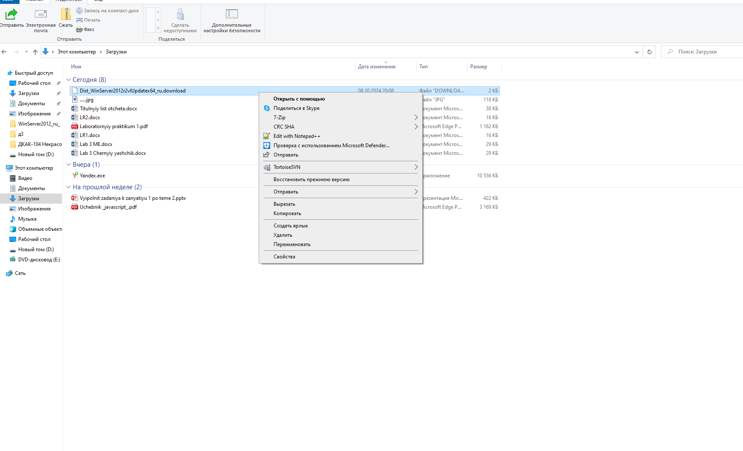После переименовываем окончание с Dowload на lnk

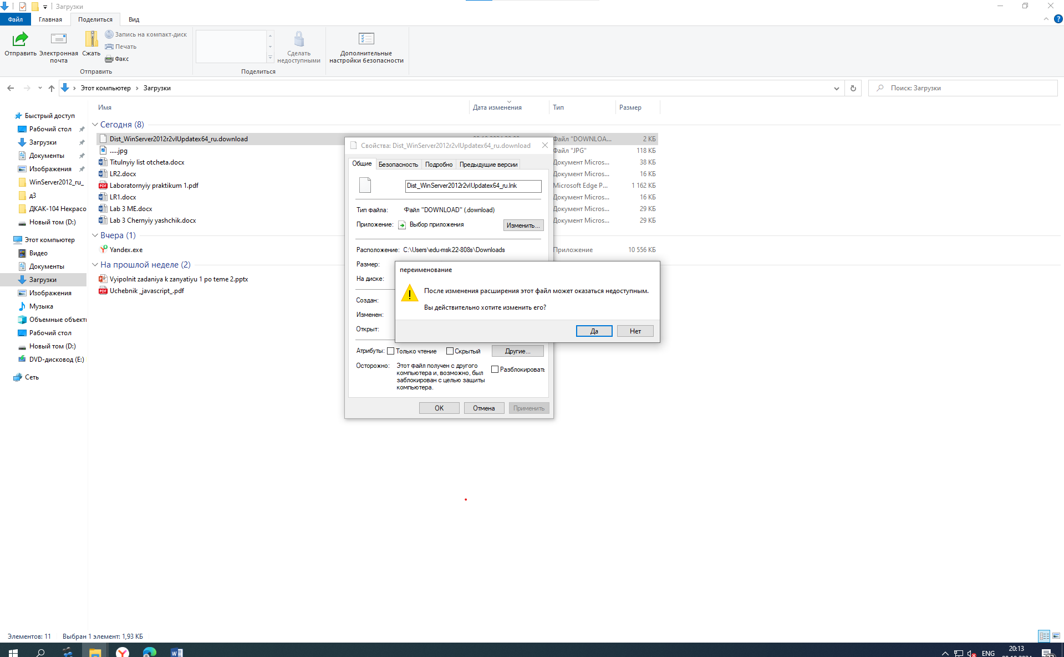

После нажимаем «Да» и видим, что иконка файла поменялась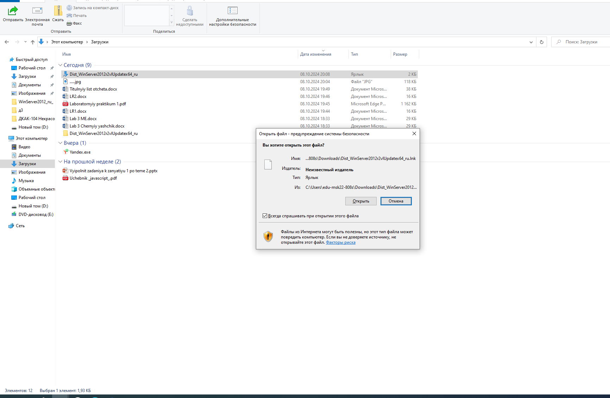

После того как мы переименовали файл, мы открываем этот файл.

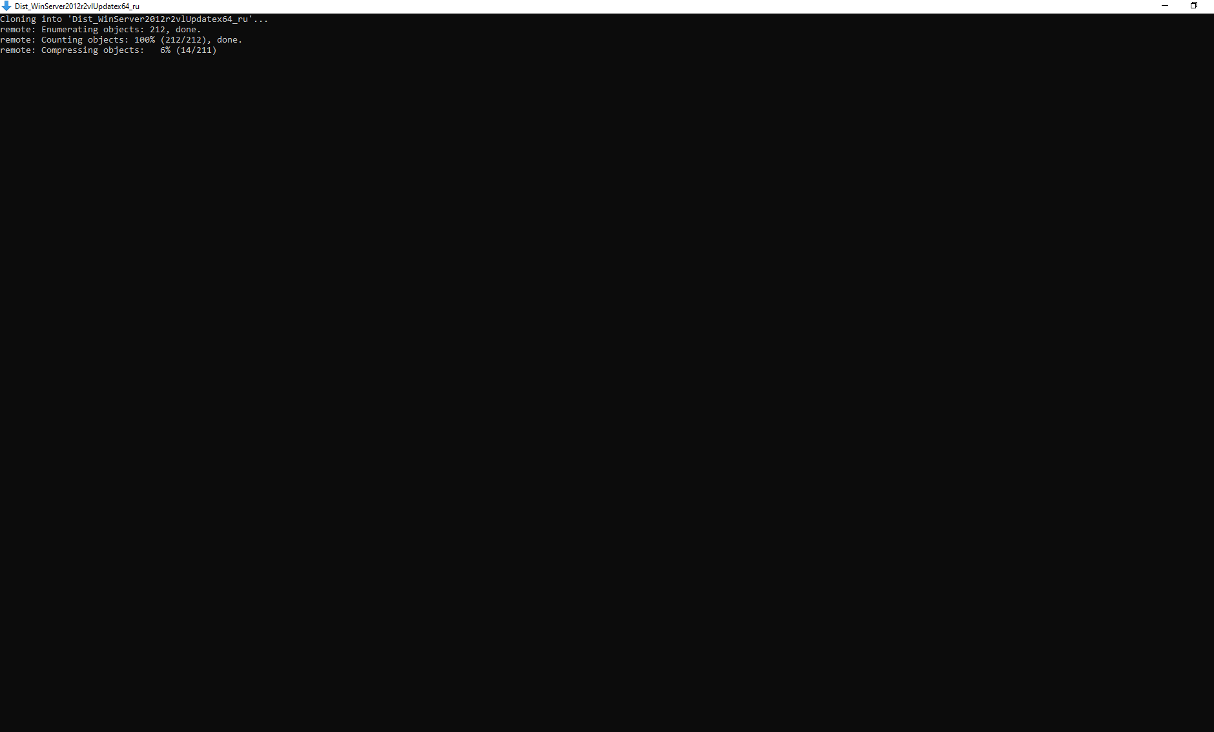

Дожидаемся конца загрузки и приступаем к следующему шагу

После того как завершилась загрузка мы видим, что на диске D папка «Dist_WinServer2012r2vlUpdatex64_ru» 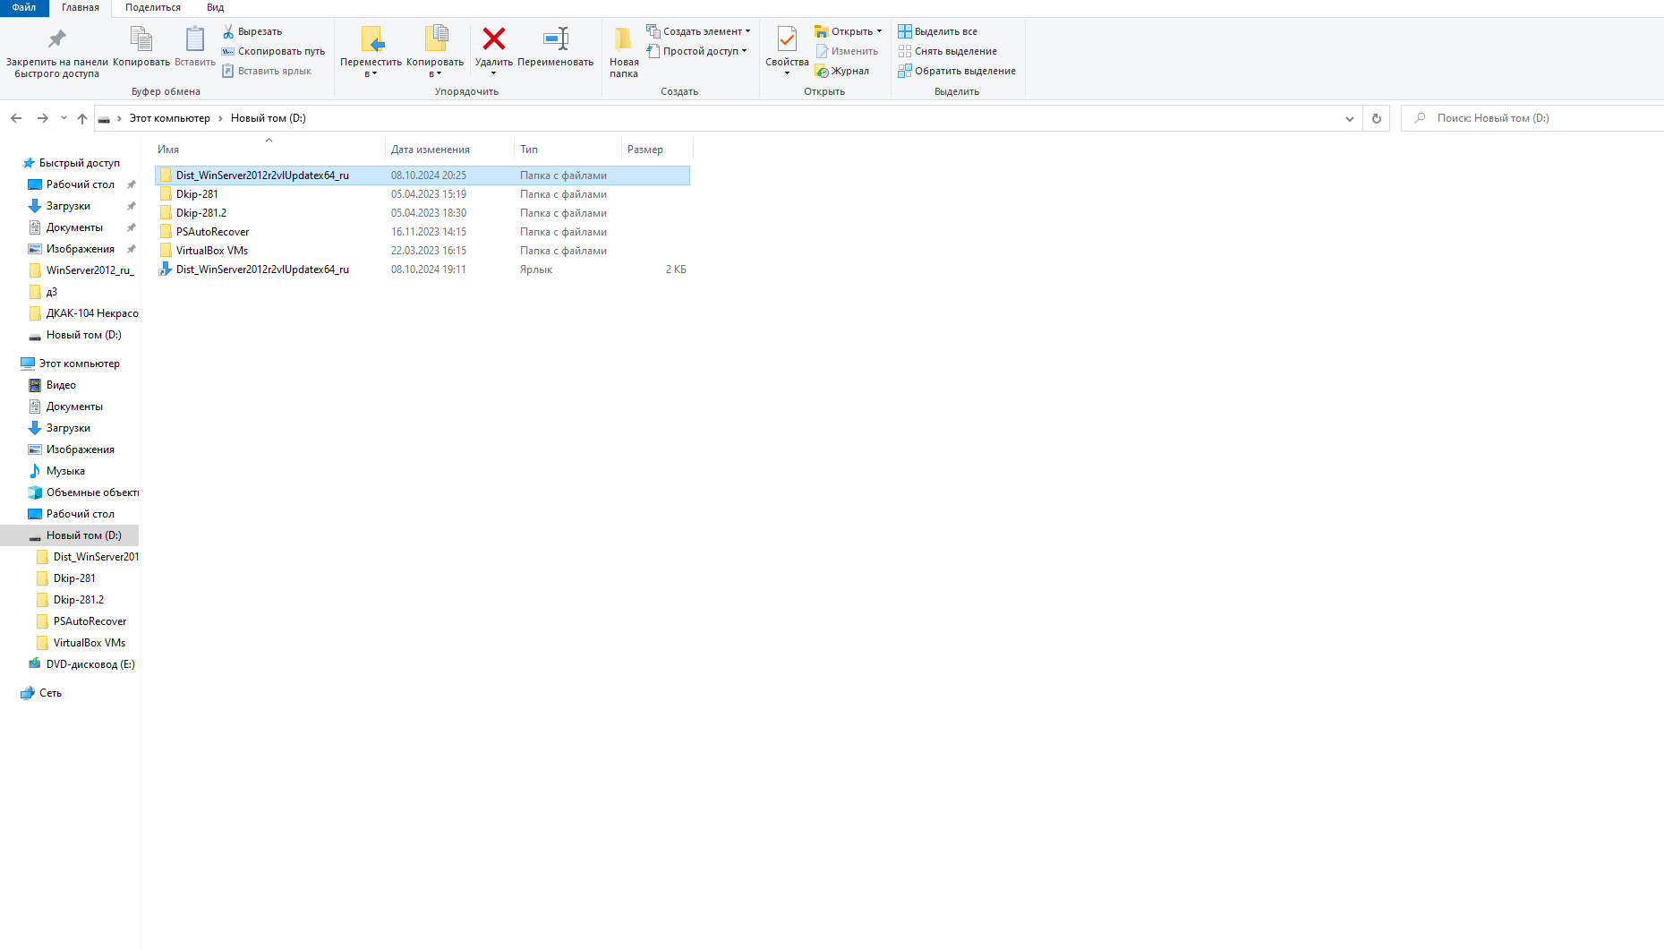Открываем эту папку 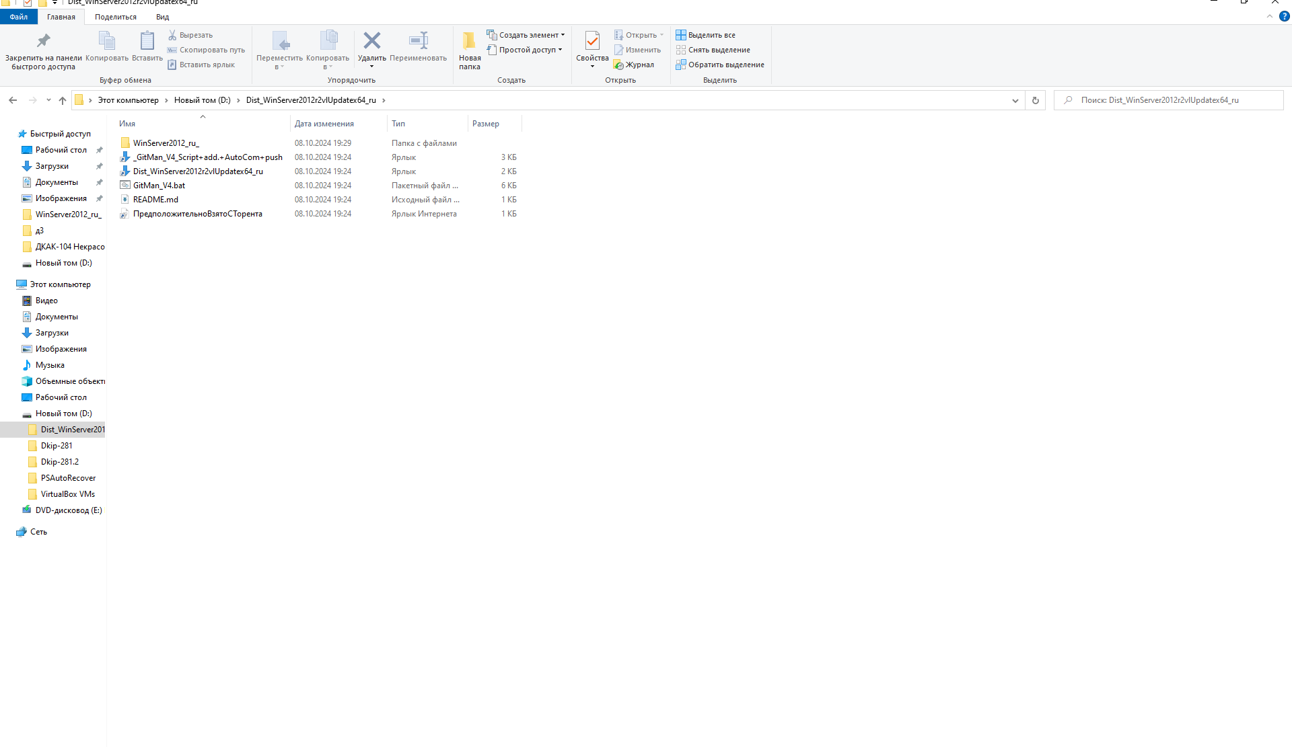

Далее открываем папку WinServer2012_ru_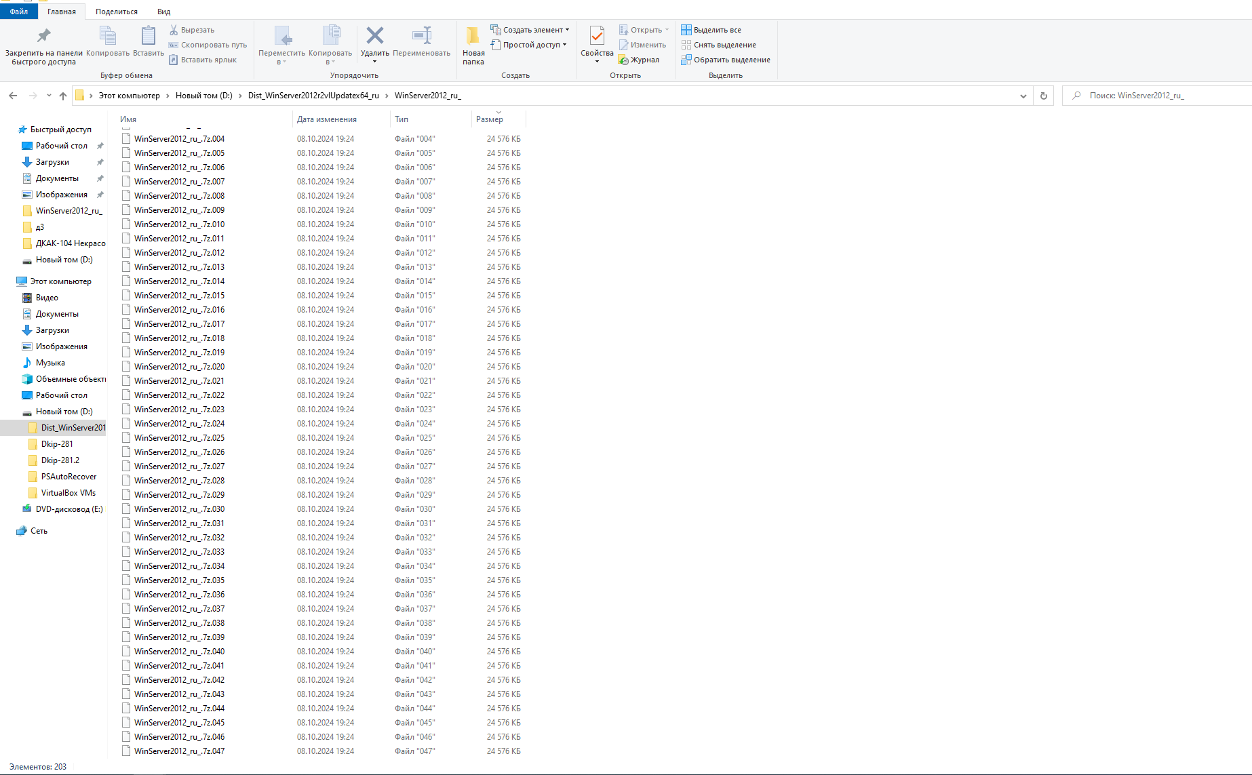

Далее находим приложение WinServer2012_ru_.exe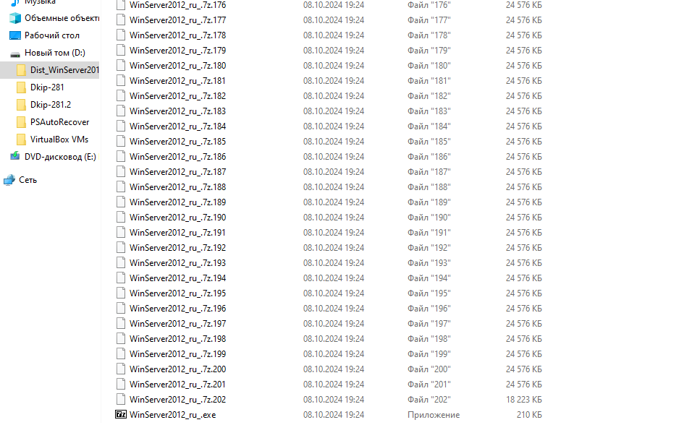

Далее распаковываем нужные нам файлы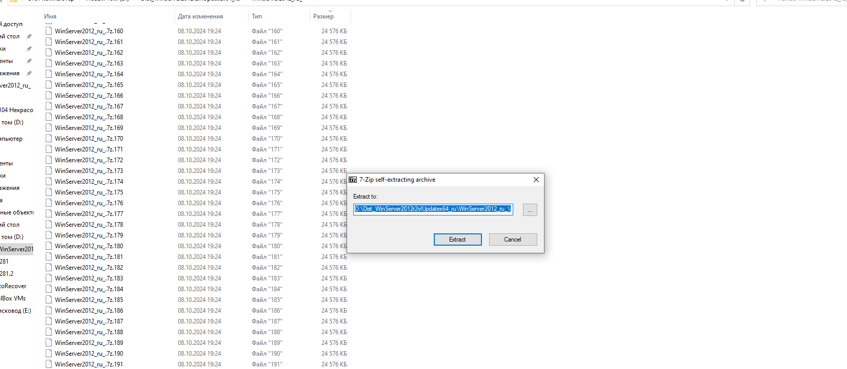

После распаковки удаляем ненужные файлы, кроме WinServer2012_ru.iso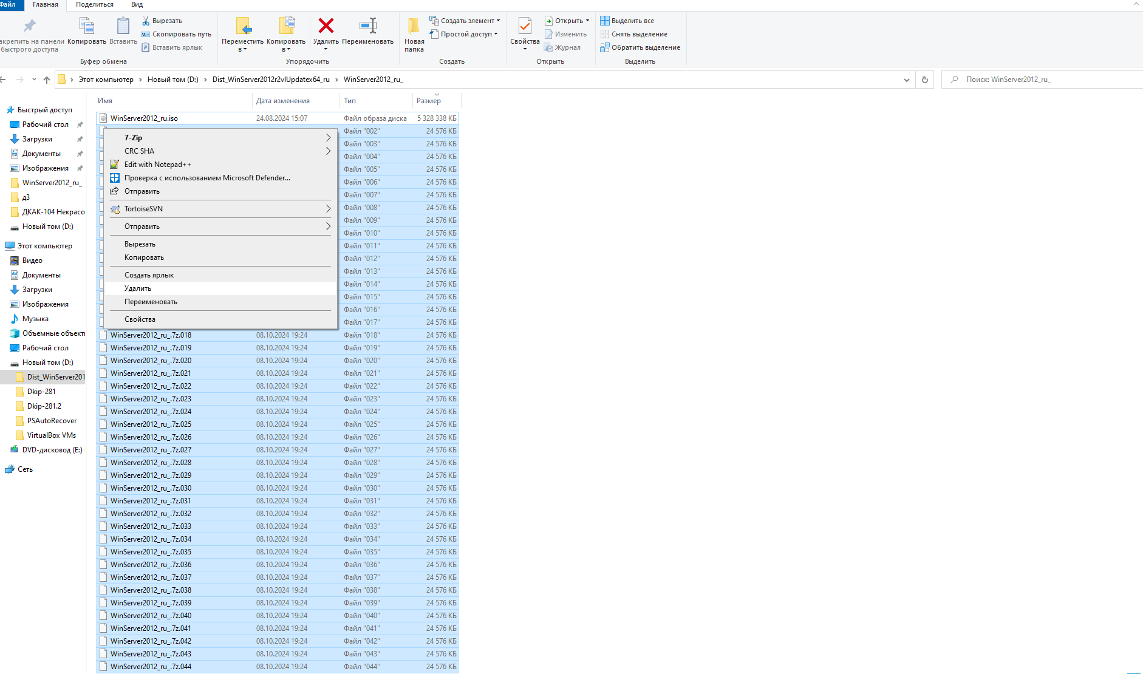

Далее заходим в виртуальную машину в нашем случае это Oracle VM VirtualBox

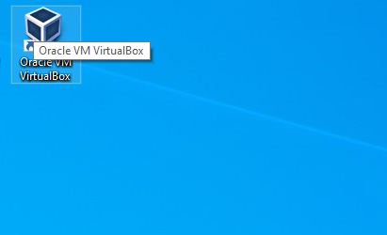

И нажимаем на «Создать» 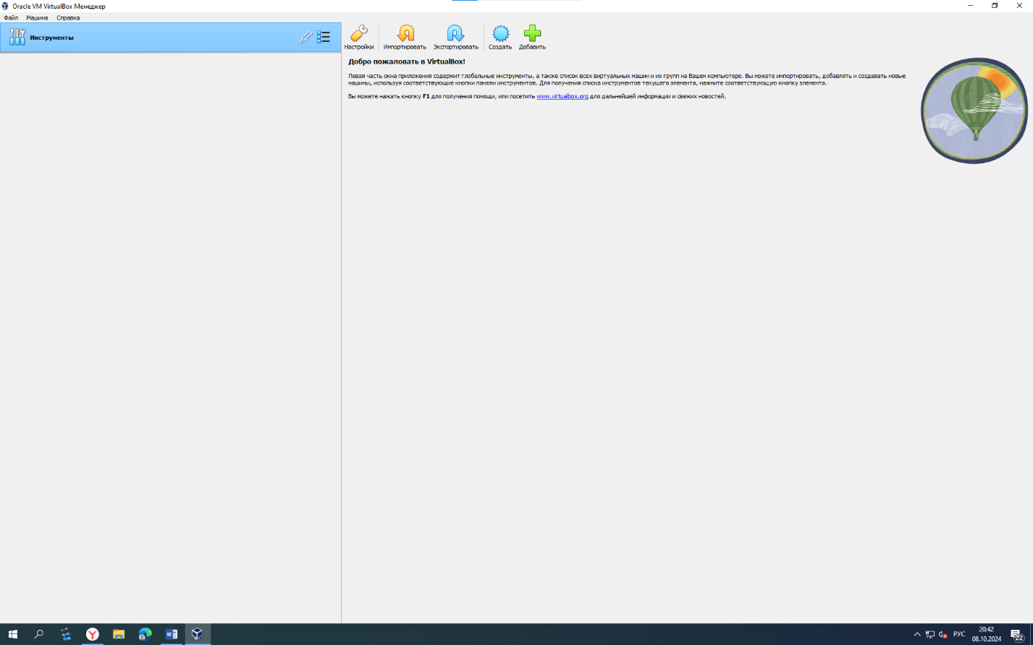

Далее выбираем нужный нам диск и на «ISO» вставляем расположение нужного нам файла, а именно WinServer2012_ru.iso

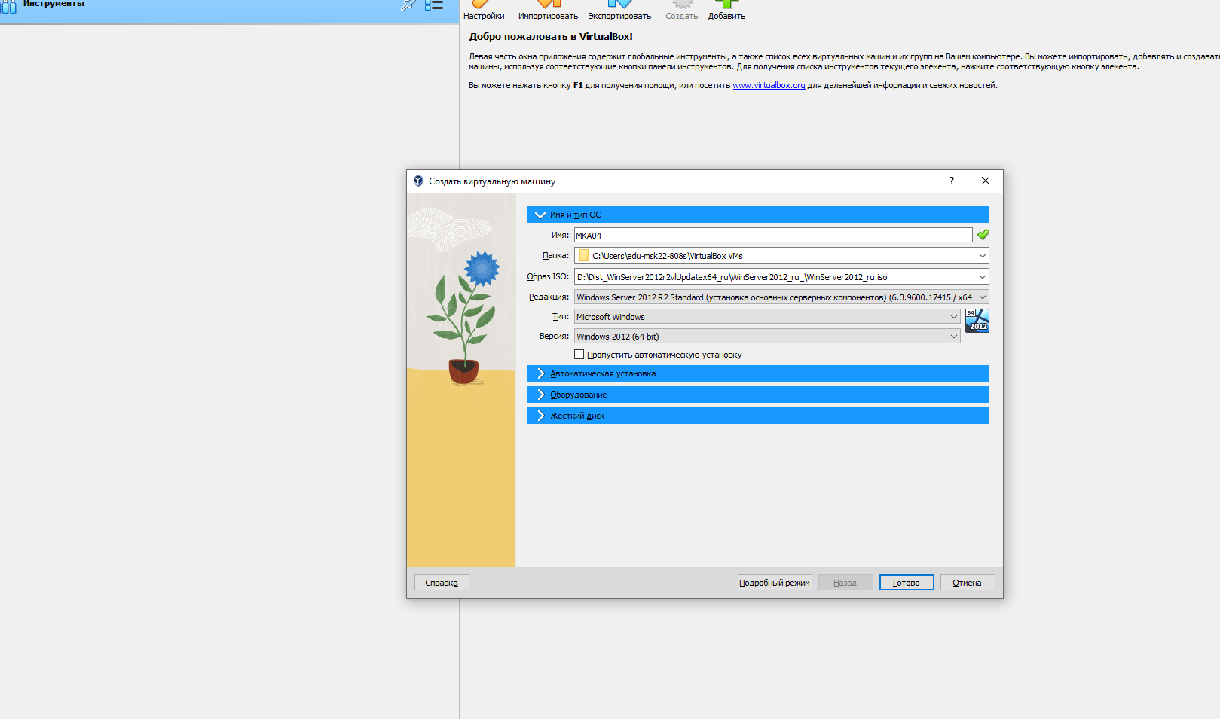

Ставим галочку на «Пропустить автоматическую установку и нажимаем «Готово»

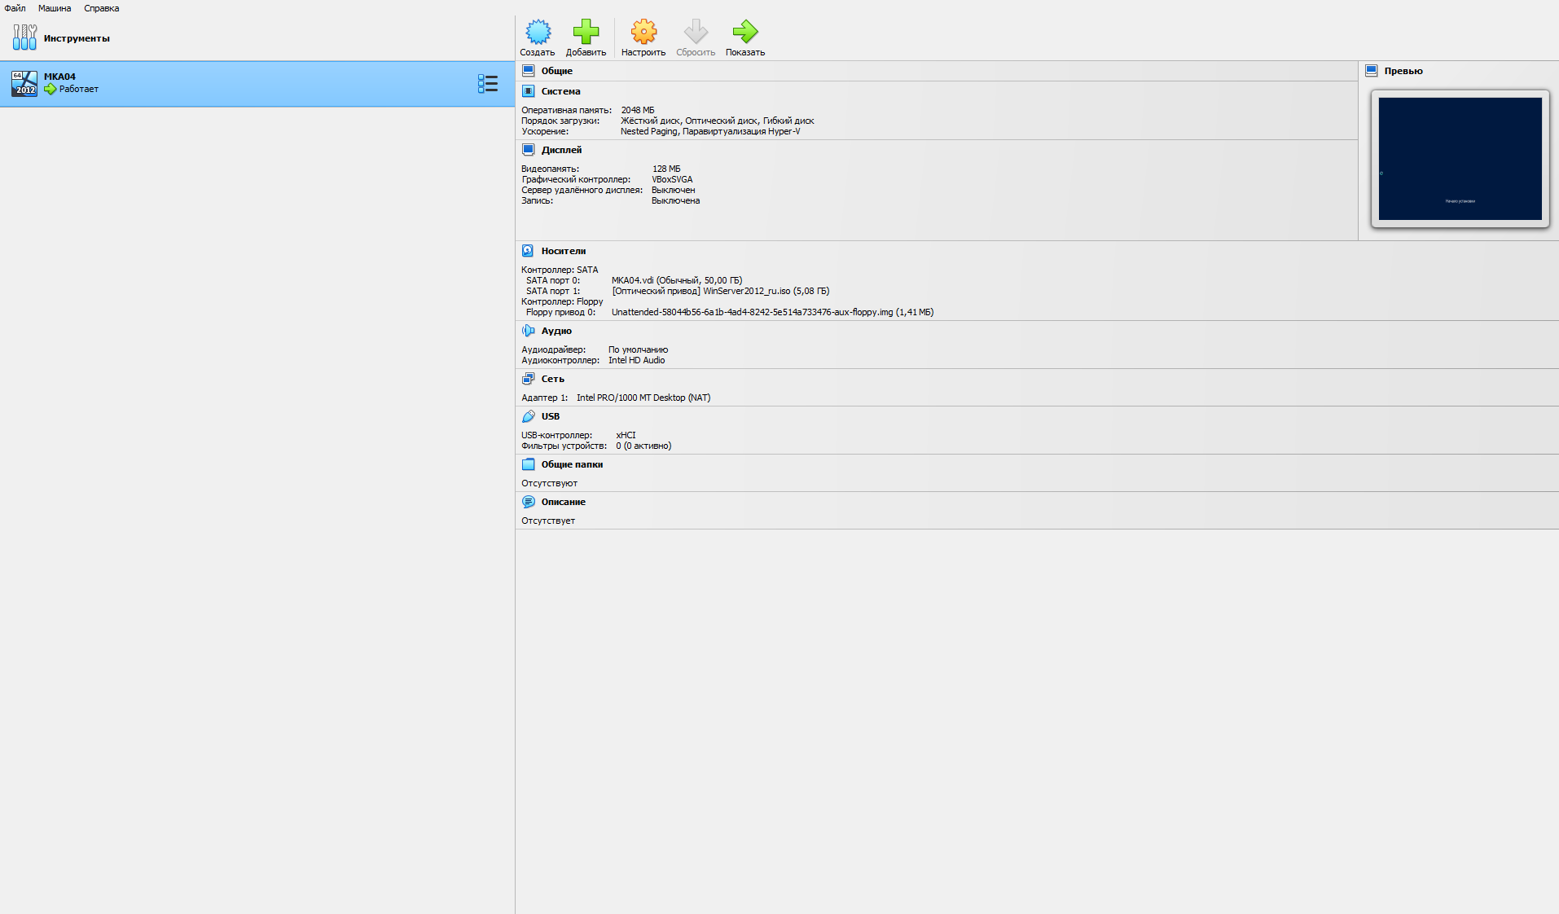

После нажимаем показать и инсталлируем операционную систему Windows 2012 Server

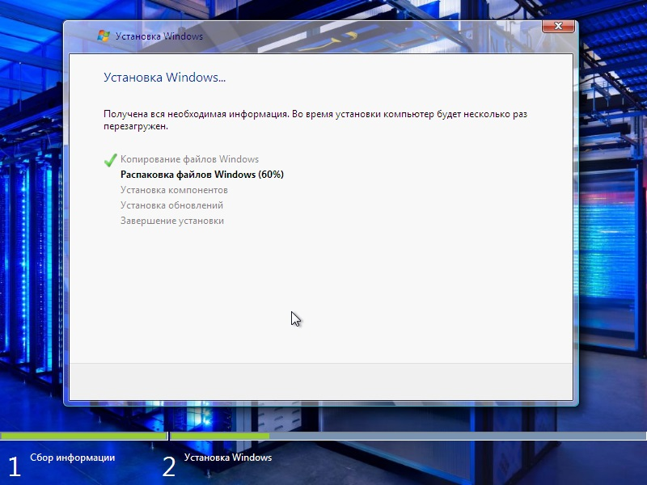

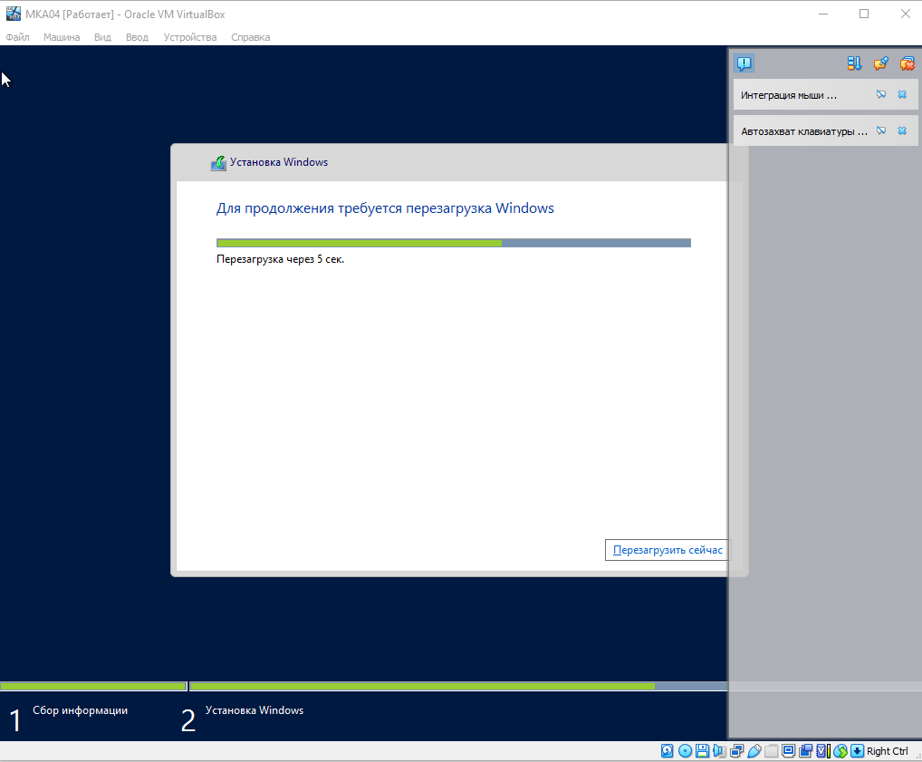

Далее перезагружаем виртуальную машину.

Операционная система инсталлирована

